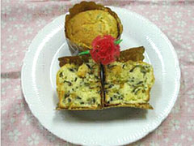
生クリームのひじきマフィン
材 料（マフィン型６～７個分）
- ひじき ５ｇ
- 卵 ２個
- グラニュー糖 １４０ｇ
- 小麦粉 １６０ｇ
- ベーキングパウダー 小１／２
- 生クリーム １４０ｇ

作り方

（下処理）
ａ． ひじきは十分な水で戻して、水気をきっておく。

ｂ． 小麦粉とベーキングパウダーは合わせてふるっておく。

ｃ． 生クリームは、八分立てにする。

ｄ． オーブンは、１７０℃に予熱しておく。

１． ボールに卵を割り入れ、泡立て器で軽く泡立てる。

２． ①にグラニュー糖を加えてさらにもったりするまで泡立てる。

３． 小麦粉に１／３の①を加え、泡立て器でよく混ぜる。

４． ゴムべらに換えて、残りの①を加え、ざっくりと混ぜる。

５． 生クリームの１／３を④に加え、泡をつぶさないようによく混ぜる。

６． 全体に混ざったら、残りのクリームを軽く合わせる。

７． マフィン型の紙カップに生地を流し、１７０℃のオーブンで２０分焼く。

※ クリスマスやホームパーティーのお土産に最適です。
また、バターを使っていないのであっさりといただくことが出来ます。

